Приглашаем Вас на соборный молебен перед Чудотворной Албазинской иконой Божией Матери
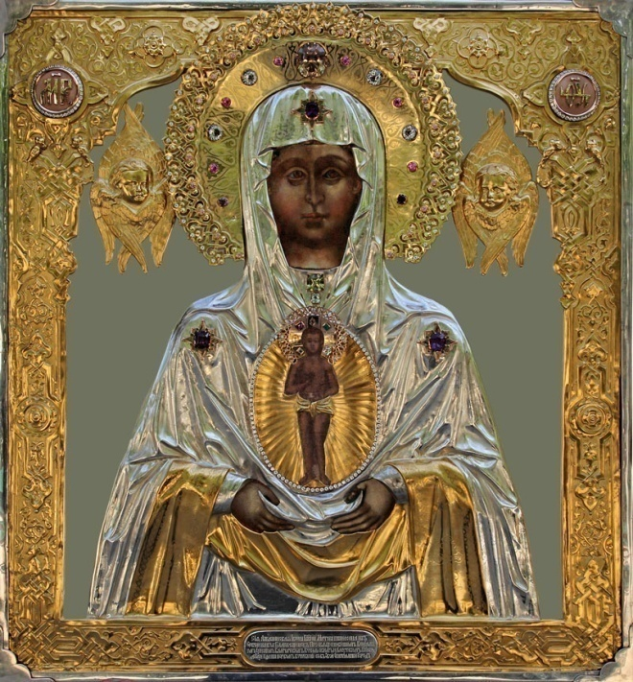
Молебен совершается каждую пятницу в 07.00 (утра) в Благовещенском кафедральном соборе по адресу: г. Благовещенск, переулок Рёлочный, 15. Тел.: 8(4162) 33-16-24
Ждём всех тех, кто помышлял о прерывании беременности или до сих пор думает совершить убийство своего еще не рождённого ребенка! С верой в помощь и вразумление будущих мам помолиться у Чудотворного образа Божией Матери Албазинская.

Дорогой читатель!
Мы приглашаем Вас совершить паломническую поездку в один из амурских монастырей.
Паломнические поездки – это уникальная возможность провести время на свежем воздухе с пользой для тела и души, отдохнуть от городской суеты, реализовать себя в по-настоящему созидательном деле.
Всех желающих мы приглашаем в Свято-Троицкий мужской епархиальный монастырь: с. Троицкое, ул. Комсомольская 15, тел.: 8924-448-9039
Маршрут проезда: Общая длина: 94 км, среднее время в пути: 2 ч. А.Новотроицкое шоссе (Благовещенск)
Въезд на перекресток с круговым движением, Магистральная улица, 160 м
Съезд с перекрестка с круговым движением, Магистральная улица, 54 м
Магистральная улица, 3,1 км
Р-461, 13 км
Налево, 21 км
Налево, 27 км
Направо, Р-469, 12 км
Налево, 9,8 км
Направо, 8,1 км
Также приглашаем в Епархиальный Женский Монастырь Албазинской иконы Божией Матери «Слово плоть Бысть»: с. Среднебелая, ул. Лазо 15, тел.: 8929-477-4612
Маршрут проезда: Общая длина: 78 км, среднее время в пути: 1 ч. 30 мин. А.Новотроицкое шоссе (Благовещенск)
Въезд на перекресток с круговым движением, Магистральная улица, 160 м
Съезд с перекрестка с круговым движением, Магистральная улица, 54 м
Магистральная улица, 3,1 км
Р-461, 13 км
Налево, 21 км
Налево, 27 км
Направо, Р-469, 11 км

По благословению Епископа
Благовещенского и Тындинского Лукиана

Аборт – оружие массового уничтожения

Миссионерский отдел
Благовещенской Епархии
http:// mission.blaginform.ru/
e-mail: amurmission@gmail.com
Тел.: 8(4162) 77-11-26

НЕКОТОРЫЕ ЦИФРЫ И ФАКТЫ:
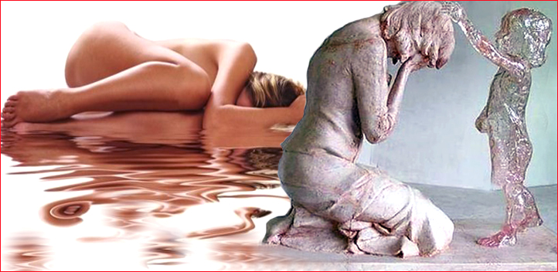
По официальным данным Росстата в России в 2013г. совершено 1 млн. 124 тыс. 880 абортов.
В Приамурье в 2011 г. совершено 10 тыс. 795 абортов.
Аборты запрещены в основном в тех европейских странах, где сильны позиции христианской церкви:
Мальта и Ватикан (при любых обстоятельствах);
Ирландия, Андорра, Сан-Марино и Монако (за исключением случаев угрозы жизни женщины); Польша, Испания, Португалия, Лихтенштейн (за исключением случаев угрозы жизни и физическому здоровью женщины)
В Германии и Швейцарии запрещён аборт по желанию женщины, а также по социальным показаниям.
Аборты запрещены почти во всех мусульманских странах и странах Латинской Америки.
После запрета абортов в Польше в 1993 г. их количество снизилось в 3 раза. Материнская смертность не выросла, а уменьшилась в 2 раза, также в 2 раза уменьшилось число убитых матерями новорожденных.
В России:
В царской России, непосредственно перед Октябрьской революцией, аборт карался заключением в исправительный дом сроком до 3-х лет для матери и от 1,5 до 6 лет для врача.
Аборт был легализован большевистским правительством России в 1920 г., в первой из европейских стран (за исключением Франции времён буржуазной революции). Аборт был снова запрещён в 1936 г. и снова легализован в 1955 г.
По подсчётам Д.И. Менделеева оптимальная численность населения России в его время (умер в 1907 г.) должна была бы составлять около 500 млн. человек. (На сегодняшний день численность населения России составляет 143 млн. человек и имеет тенденцию к сокращению).
Российская ассоциация планирования семьи (РАПС), из-за своей скандальной известности переименованная в Российскую ассоциацию «Народонаселения и развития» (РАНиР), проводит политику сокращения рождаемости, т.е. прямо противоположную государственной.
Клятва Гиппократа содержит слова: «не вручу никакой женщине абортивного пессария (средства)». В редакции 1948 г. клятва врача призывает «придерживаться глубочайшего уважения к человеческой жизни, начиная с момента зачатия». Современная клятва российского врача не содержит положений, относящихся к аборту.
МУЖЬЯМ И ВРАЧАМ:
«Ответственность за грех убийства нерождённого ребенка, наряду с матерью, несёт и отец, в случае его согласия на производство аборта. Грех ложится и на душу врача, производящего аборт».
МОЖНО ПРЕОДОЛЕТЬ ДАВЛЕНИЕ ОБСТОЯТЕЛЬСТВ!
Беременность часто застаёт женщину врасплох. Встает вопрос изменения образа жизни, возможно, отказа от учебы, потери работы, распада семьи. Гормональная перестройка в организме женщины сопровождающаяся депрессией. Она может осложняться психологическим давлением мужа или матери. Чтобы устоять перед этим давлением обстоятельств, нужна сила духа и вера.
КУДА ОБРАЩАТЬСЯ БЕРЕМЕННОЙ В КРИЗИСНОЙ СИТУАЦИИ?
Бесплатные анонимные звонки на телефоны доверия из любого региона РФ:
8-800-100-44-55
8-800-200-05-07
Ответят по будням с 9.00 до 21.00 опытные психологи, ориентированные на работу с беременными женщинами.
В Благовещенске: в кабинетах психологического консультирования при женских консультациях, а также социальные центры помощи нуждающимся мамам:
- «Доброта», центр социального обслуживания., ул. Рабочая, д. 95., тел. 51-95-35.
- «Мамонтёнок», ул. Фрунзе, д.43, офис 3. тел. 8-914-538-34-12.

